Wir erzählen von Freizeiterlebnissen

1. Als mir langweilig war, habe ich…
2. Am Montag/Dienstag/… nach der Schule…
3. Ich habe etwas Spannendes gesehen/beobachtet…
4. Am Montag/Dienstag/… habe ich…
5. 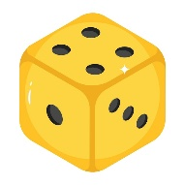Ein Bild, das Glühbirne enthält.

   Automatisch generierte BeschreibungAm Montag/Dienstag/… habe ich etwas gespielt…
6. Joker